Министерство образования Республики Беларусь
Учреждение образования
«Гомельский государственный университет
имени Франциска Скорины»

УТВЕРЖДАЮ
Преподаватель математики
К.О Штоп
________________
________________
^{(дата утверждения)}

План - конспект
зачетного урока по информатике на тему
«Элементы мультимедиа в презентации. Вставка гиперссылок, звука и видео»
в 6 ''Б'' классе
«ГУО средняя школа №1 г. Гомеля»

Студент- практикант __________ В.В.Субботина

Отметка за проведение урока __________ К.О. Штоп

Преподаватель кафедры
Математического анализа и ДУ __________ И.В. Парукевич

Гомель 2020
Тема: «Элементы мультимедиа в презентации. Вставка гиперссылок, звука и видео»
Дата проведения: 20.02.2019
Цели урока:
- Образовательные: дать понятие ”Вставка гиперссылки ” ”Вставить видео или звук ”.
Научить вставлять гиперссылки и видео со звуком в презентацию;
- Развивающие: развитие познавательного интереса к обучению информатике, развитие, логического мышления, развитие навыка работы к программой ”Power point ” .
- Воспитательные: воспитание самостоятельности учащихся через организацию индивидуальной деятельности

Задачи урока:
Дать понятие ”Вставка гиперссылки ” ”Вставить видео или звук ”. К концу урока ученики должны уметь вставлять гиперссылки и видео со звуком в презентацию. Отвечать необходимые определения
Тип урока: изучение новых знаний
План урока:
1. Организационный момент. (3 минуты)
2.Проверка домашнего задания.(5 минут)
3. Актуализация опорных знаний.(5 минут)
4.Определeние совместных целей урока(1-2 минуты)
5. Изучение новой темы. (15 минут)
6. Закрепление знаний и умений. (10 минут)
7. Подведение итогов. (3 минуты)
8. Домашнее задание. (2 минута)

Литература:
- Учебное пособие для 6 класса учреждений общего среднего образования с русским языком обучения, Н. П. Макаров,А.И, Лапо, Е.Н Войтехнович.

Ход урока
1. Организационный момент.
Подготовить учащихся к работе на уроке, определить тему и цели урока.

2. Проверка домашнего задания
Задачи: установить правильность и осознанность выполнения всеми учащимися домашнего задания.

3.Актуализация опорных знаний.
Задачи: устранить в ходе проверки обнаруженные пробелы в знаниях

3.1 Фронтальный опрос.
3.1.1.Какие технологии называют мультимедийными?
Ответ ученика. Специальные технологии, обеспечивающие с помощью технических и программных средств совместное использование данных в различном представлении, называют мультимедийными.
3.1.2. Что такое гипертекст? гиперссылка?
Ответ ученика
Гипертекст-текст имеющий ссылки. Гиперссылка-часть гипертекстового документа, ссылающаяся на элемент в самом документе или на другой объект, расположенный в локальном диске или сети
3.1.3 Что есть операция вставка?
Ответ ученика
Функция, которая вставляет в текущий документ фрагмент, находящийся в буфере обмена
3.1.4 Что такое анимация?
Ответ ученика
Вид мультипликации, создаваемый при помощи компьютера. Подразумевает только движущее изображение

4.Определение совместных целей урока. Сообщение темы(1-2 минуты)
Цель: изучить правила вставки гиперссылки и видео со звуком
Задачи: постановка целей изучения нового материала мотивация; учащихся к его усвоению.

5. Изучение новой темы
Задачи: дать учащимся конкретное представление об изучаемом материале; добиться о учащихся восприятия и осознания первичного обобщения и систематизации новых знаний и на их основе выработать соответсвующие ЗУН
14.4. Вставка гиперссылок
Гиперссылки позволяют быстро перемещаться по слайдам презентации, открывать другие презентации или файлы. С помощью гиперссылок можно создать оглавление презентации. Ссылки в оглавлении дают возможность перейти на нужные слайды. Перед вставкой гиперссылки необходимо выделить текст, фигуру или рисунок, который послужит гиперссылкой.
Для вставки гиперссылки используется окно Вставка гиперссылки, вызываемое кнопкой Гиперссылка на вкладке Вставка ( с. 163).В примере 14.19 показано, как вставить гиперссылку для перехода в другую часть презентации. Пример 14.20 демонстрирует вставку гиперссылки на другой файл. 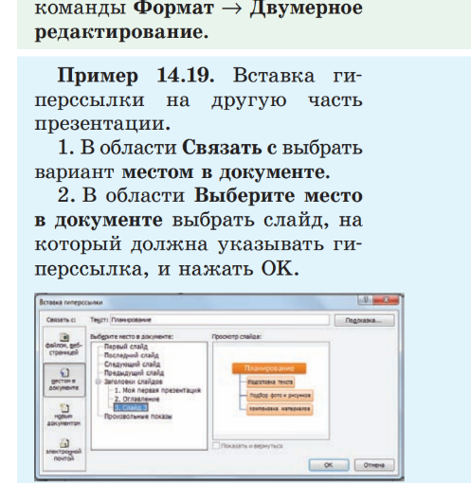

14.5. Вставка видео и звука
В презентацию PowerPoint можно добавить звуковой файл, например музыку, закадровый текст или звуковые фрагменты. Для того чтобы можно было записывать и прослушивать звуковые файлы, компьютер должен быть оборудован звуковой платой, микрофоном и динамиками. Вставка звука в PowerPoint осуществляется с помощью последовательности действий, описанных в примере 14.21

Для воспроизведения звука необходимо в режиме просмотра щелкнуть по значку звука и нажать кнопку Воспроизвести:
Для использования видео в презентации можно делать ссылки на
видеофайлы или вставлять видео непосредственно в презентацию. Встроенные видео удобны, но для хранения такой презентации понадобится больше места в памяти. Связанные видеоролики
практически не влияют на размер памяти, необходимой для презентации. При связывании видеофайлов с презентацией рекомендуется скопировать их в ту же папку, где находится презентация. Это позволит избежать возможных проблем с неработающими ссылками. Для вставки встроенного видео необходимо выполнить действия, описанные в примере 14.22. Создание ссылки на видео описано в примере 14.23.Для удаления звука и видео нажать клавишу Del или BS, выделив соответствующий объект.
6. Закрепление знаний и умений.
Задачи: установить, усвоили или нет учащиеся новый материал, организовать контроль всестороннюю проверку и самопроверку знаний, умений и навыков учащихся, выявить недостатки и причины их появления.

1)Что понимают под мультимедиа?( данные, или содержание, которое передается в разных формах(анимация, звук, комп графика)
2). Как создать гиперссылку на слайд?(выделить объект, раздел вставка-гиперссылки, взываем с местом в документе нужный слайд)
3). Как вставить звук в презентацию? (добавляем звук на первый слайд(вставка-звук-звук из слайда, проявляется значок громкоговорителя. Кликаем по нему, ищем файл в области анимация и нажимаем треугольник рядом с ним, откроется звук(воспроизведение),в блоке Закончить выбираем пункт(после) и указываем номер последнего слайда, можно настроить повторение и задержку музыки)
4). Как можно использовать в презентации видеофайлы (запуск программы-щелкаем по вкладке (вставка)-выбрать пункт-видео из файла-в диалоговом окне выбрать нужный видеоролик-щелкнуть открыть-видеопроигрыватель появится в центре слайда )

7.Подведение итогов
Задачи: дать общую оценку работы класса и отдельных учащихся показать успешность овладения содержанием урока вскрыть недостатки показать пути их преодоления.

С чем мы сегодня полакомились на уроке?
Что такое гипертекст? Гиперссылка? Операция вставка? Анимация?
Как вы будете вставлять гиперссылку?

Выставление оценок.

8. Постановка домашнего задания
Домашнее задание.
Глава 5 § 14.4-14.5 определения.
№ 2.
Всем спасибо. Все свободны

